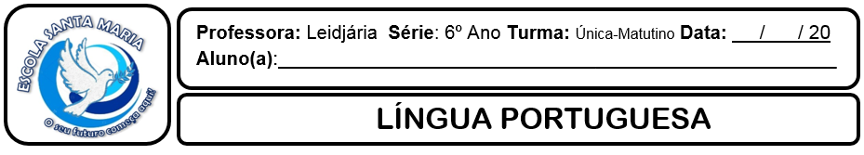 ATIVIDADE- GRAU DO ADJETIVO
Assista ao vídeo: https://youtu.be/sln3rkyzclk , releia o assunto das páginas 128 e 129 e responda as questões abaixo.
1.
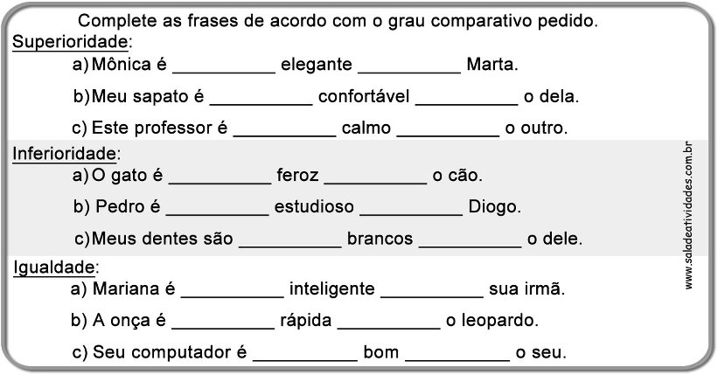
2.
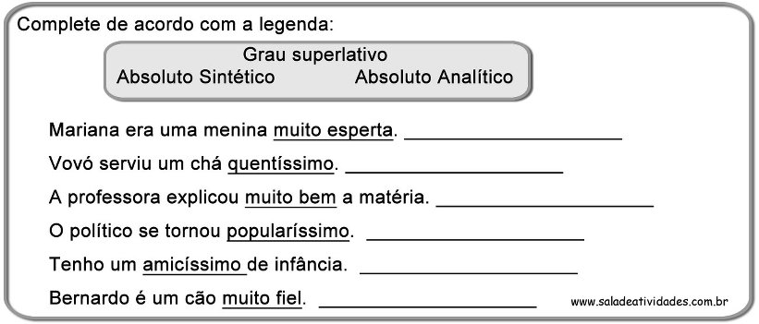
3.
4.
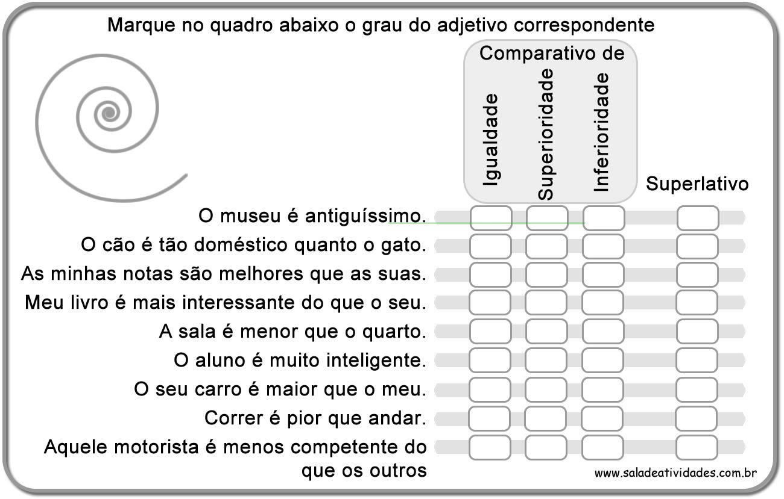
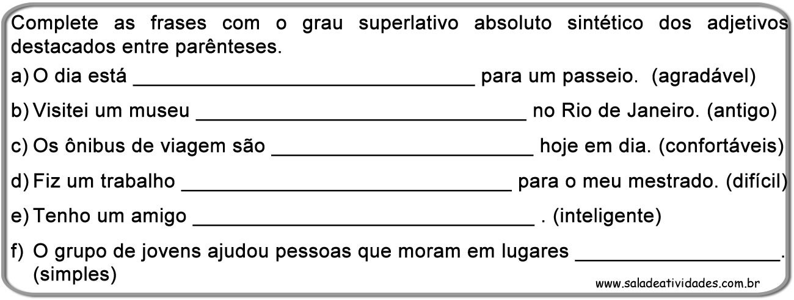 Continue firme! Eu acredito no seu potencial!
5.
Assinale o único exemplo do grau superlativo relativo.
a) Foi o entardecer mais triste daquele inverno.
b) Foi um entardecer mais triste do que os outros.
c) Foi um entardecer muito triste.
d) Foi um entardecer tão triste quanto os outros.

